الإمتحان النهائي لمادة العلوم الحياتية للصف العاشر الأساسي
للعام الدراسي 2015 – 2016 الفصل الثاني
مدرسة عمر بن الخطاب الثانوية الشاملة للبنين الزمن ساعة ونصف
الإسم : الشعبة:
السؤال الأول:
اختر الإجابة الصحيحة فيما يلي:
1- أحد هذه الفطريات مثال على الفطريات الكيسية
أ- فطر الخميرة ب- فطر البنسيليوم ج- عيش الغراب د- عفن الخبز
2- أحد هذه الأمراض تسببها الفطريات
أ- الزحار ب- التهاب الحلق ج- سعفة الرأس د- الدزنطاريا
3- تعتبر هذه الخاصية ليست من خصائص الحزازيات
أ- نباتات وعائية ب- تتكاثر بالأبواغ
ج- تعيش في الأماكن الرطبة د- تظهر فيها ظاهرة تبادل الأجيال
4- يستفاد من النباتات معراة البذور فيما يلي
أ- انتاج الأخشاب ب- انتاج الورق ج- انتاج الأدوية د- جميع ما ذكر
5- تسمى مجموعة الأفراد التي تمتلك صفة وراثية محددة لا تتغير مع الأجيال
أ- السيادة غير التامة ب- السلالة النقية ج- السيادة التامة د- علم الوراثة
6- عند تلقيح نبات طرازه الجيني (Rr ) مع آخر له نفس الجينات يكون احتمال ظهور نبات جديد طرازه الجيني (rr ) هو
أ- 100% ب- 50% ج- 25% د- 75%
7- يحمل جين المرض التالي على الكروموسومات الجنسية
أ- الصلع ب- مرض الأنيميا المنجلية ج- ضعف السمع د- العشى الليلي
8- يمتلك الطفل المصاب بالحالة المنغولية عدد الكروموسومات التالية في خليته الجسدية
أ- 45 ب- 46 ج- 47 د- 23
9- ترتبط القاعدة النيتروجينية السايتوسين في جزيء DNA مع
أ- الثايمين ب- السايتوسين ج- الغوانين د- الأدنين
10- توجد الأبواغ في نبات الخنشار
أ- على الأوراق ب- على الساق ج- على الجذور د- الأوراق والساق

السؤال الثاني:
أكمل العبارات التالية:
1- من الصفات المميزة للنباتات ثنائية الفلقة: أوراقها...............والتعرق فيها............وجذورها....
2- تنقسم طرق التغذية في الفطريات إلى.................و.......................و........................
3- يستخدم علم الوراثة في بعض التطبيقات مثل الإنتخاب و....................و.........................
4- يتركب جزيء النيوكليوتيد من ......................و..........................و......................

السؤال الثالث:
( أ ) اكتب ما تعرفه عن:
فطريات الجذور ........................................................................................... ............................................................................................................
الجينات.................................................................................................................................................................................................................
الثلاسيميا..............................................................................................
.........................................................................................................
( ب ) ما الخصائص التي ساعدت نبات الصنوبر على العيش في بيئته
....................................................................................................................................................................................................................................................................................................................................

( ج ) أكمل البيانات على الرسم التالي :

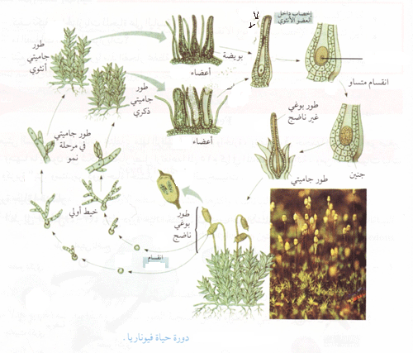

السؤال الرابع:
( أ ) فسر سبب ما يلي:
1- إصابة الإنسان بمرض القدم الرياضي................................................................
.......................................................................................................................................................................................................................
2- يستخدم نبات الخنشار في تنقية المياه
.......................................................................................................................................................................................................................
3- يحدد الذكر جنس المولود
........................................................................................................................................................................................................................
4- كيفية انتاج الأنسولين بكميات كبيرة
........................................................................................................................................................................................................................
( ب ) تم تلقيح أرنب لون فروه أسود مع أنثى لون الفرو أبيض باستخدام مربع بانيت أوجد الطرز الجينية والشكلية لأبناء الجيل الثاني الناتجة.
علما أن لون الفرو الأسود يحدد بجينين سائدين ( R ) واللون الأبيض يحدد بجينين سائدين ( W ).

مع تمنياتي للجميع التوفيق والنجاح
معلم المادة : معتصم أبوالرُّب

